Reporte Técnico de Configuración de Laboratorio Seguro

Objetivo
El objetivo de este laboratorio fue crear una máquina virtual segura para realizar prácticas de ciberseguridad sin poner en riesgo el sistema operativo principal (Host). Para ello se configuró una red aislada, se aplicaron medidas básicas de hardening, se actualizaron los sistemas y se creó una instantánea que permitirá restaurar el laboratorio en caso de errores.

1. La Fundación: VirtualBox y Red Aislada
Captura de pantalla: 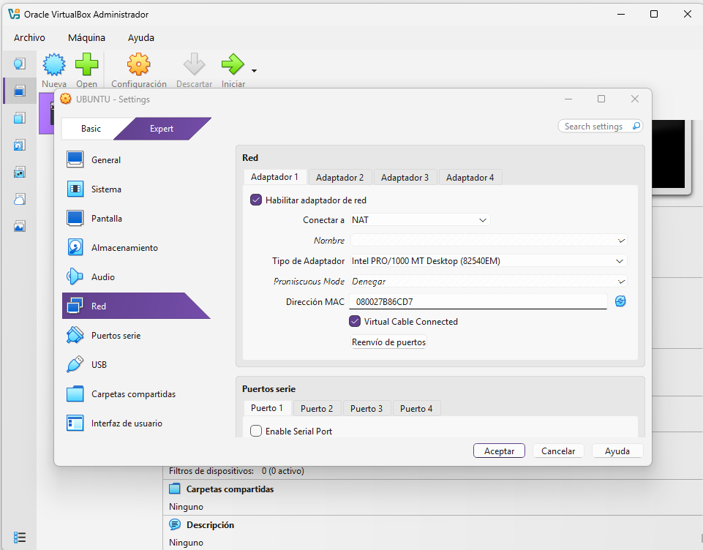
Explicación técnica:
- Configuración: Se ha configurado el adaptador de red de la máquina virtual en modo NAT (Network Address Translation).
- Justificación de Seguridad: El modo NAT actúa como un firewall de facto entre la máquina virtual y la red local (LAN). Permite que la VM acceda a internet para descargar actualizaciones y paquetes de herramientas (usando la conexión del Host), pero impide que dispositivos externos en la misma red física vean o inicien conexiones directamente hacia nuestra máquina virtual. Esto aísla el entorno de pruebas, protegiendo al equipo Host de posibles amenazas o escaneos que puedan originarse dentro del sistema virtualizado.

2. Capa Windows: Usuarios y Actualizaciones
- Captura de la pantalla de "Cuentas de usuario" mostrando que has creado un Usuario Estándar para las prácticas, separado de la cuenta de Administrador.
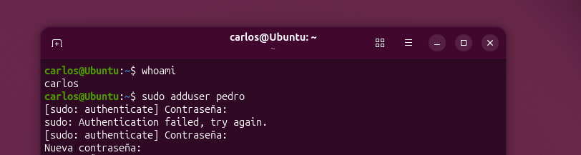
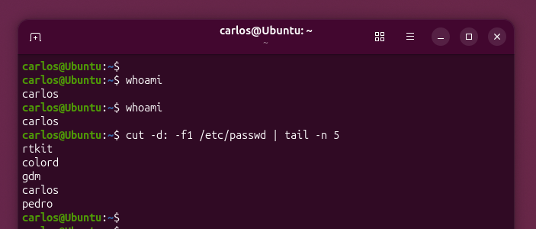
- Evidencia de que el sistema está al día mediante una captura de Windows Update
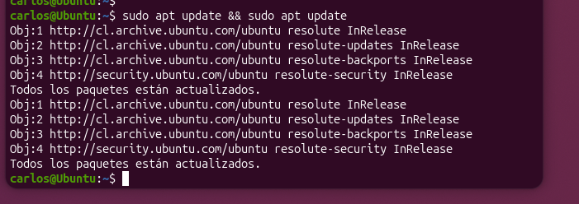

3. Capa Linux: Permisos y Gestión
- Usa el comando ls -l en la terminal para mostrar los permisos de un archivo que hayas creado.
- Muestra el uso de la terminal para buscar actualizaciones de paquetes (ej. sudo apt update en Ubuntu).

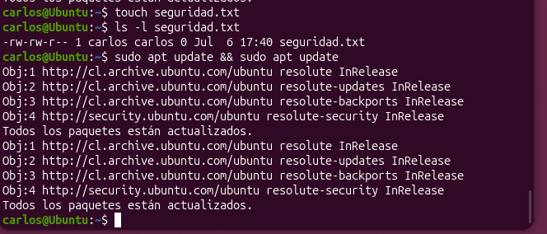

4. La Red de Seguridad: Snapshot Inicial
- Una captura del Administrador de Instantáneas (Snapshots) de VirtualBox donde se vea una instantánea llamada "Clean Install - Hardening applied". Esta es tu "máquina del tiempo" por si algo sale mal en el futuro.
